103-2家長職涯分享講座－企業管理領域
一年愛班家長 鄧愛櫻女士

104年6月1日（星期一）很榮幸邀請到一年愛班陳英祺的媽媽－鄧愛櫻，蒞班分享寶貴的職涯故事，鼓勵同學厚實基礎能力，展翅未來。

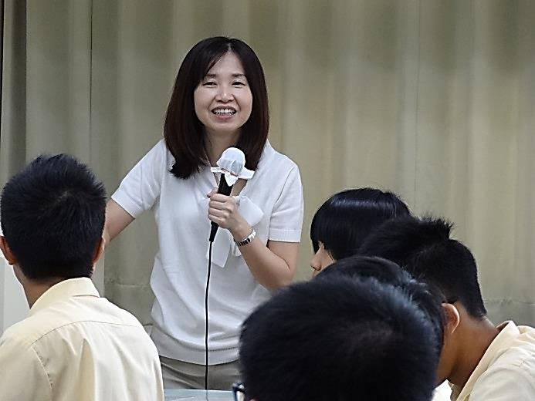 | 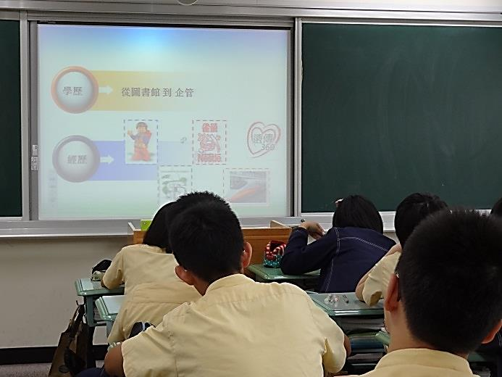
陳媽媽畢業於圖書資訊管理學系 | 淺談從圖書管理跨足到企業管理的契機
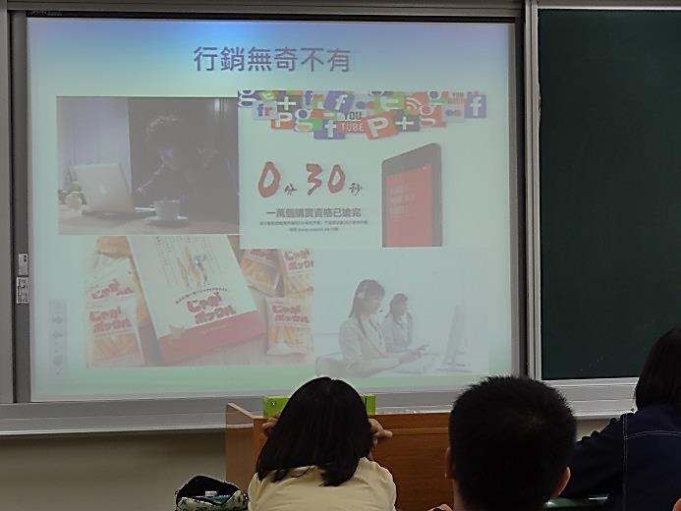 | 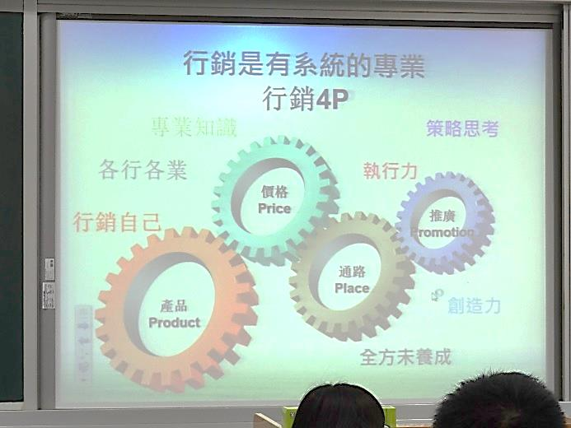
分享什麼是行銷 | 簡介行銷的要素與系統
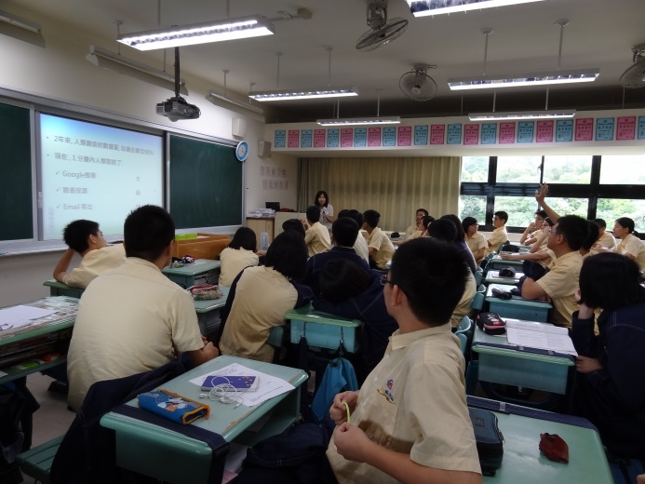 | 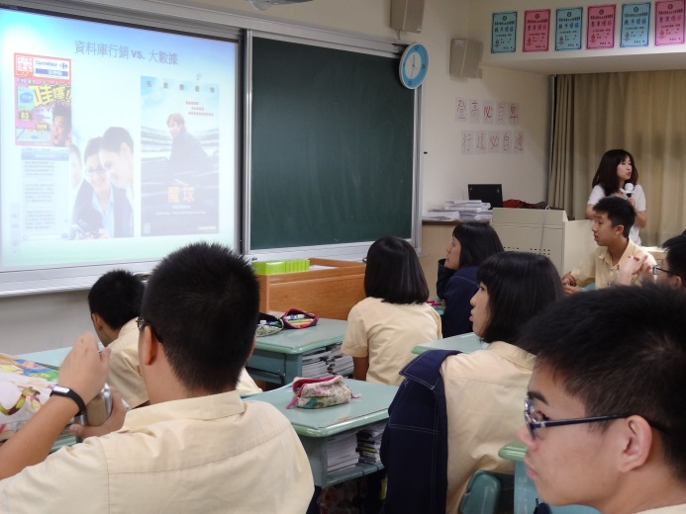
分享大數據（BIG DATA）的概念 | 分享經典的行銷案例

